ПРИЛОЖЕНИЕ № 2
к решению Совета
Тверского сельского поселения
Апшеронского района
от 01.10.2014 г. № 5

Герб
Тверского сельского поселения Апшеронского района
Краснодарского края (многоцветное изображение)

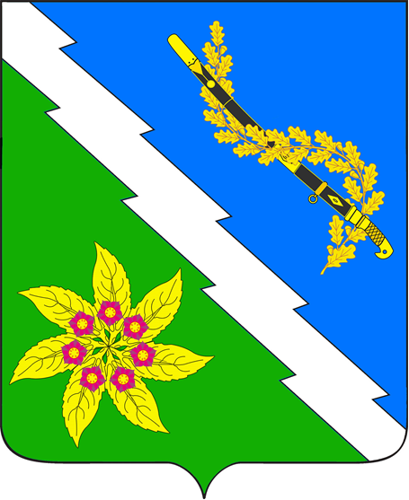

Глава
Тверского сельского поселения
Апшеронского района
С.О.Гончаров

ПРИЛОЖЕНИЕ № 3
к решению Совета
Тверского сельского поселения
Апшеронского района
от 01.10.2014 г. № 5

Герб
Тверского сельского поселения Апшеронского района
Краснодарского края (одноцветное изображение)

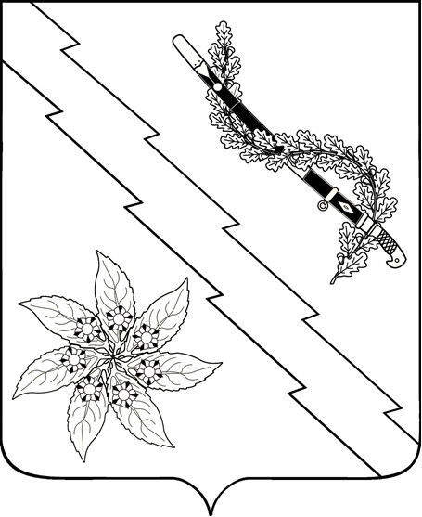

Глава
Тверского сельского поселения
Апшеронского района
С.О.Гончаров

ПРИЛОЖЕНИЕ № 4
к решению Совета
Тверского сельского поселения
Апшеронского района
от 01.10.2014 г. № 5

Герб
Тверского сельского поселения Апшеронского района
Краснодарского края (одноцветное изображение с использованием условной штриховки для обозначения цветов)

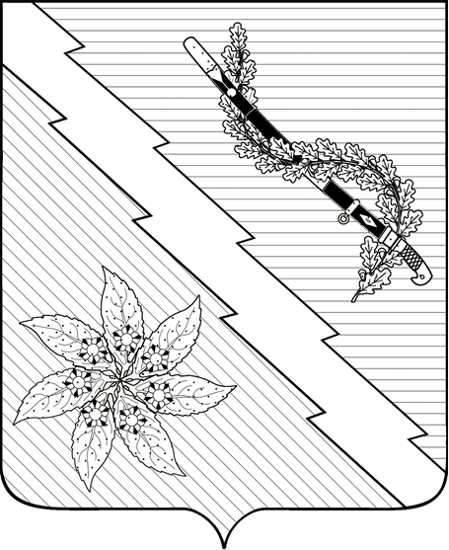

Глава
Тверского сельского поселения
Апшеронского района
С.О.Гончаров

